
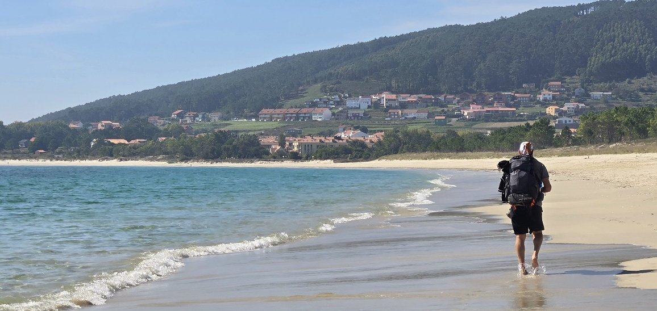
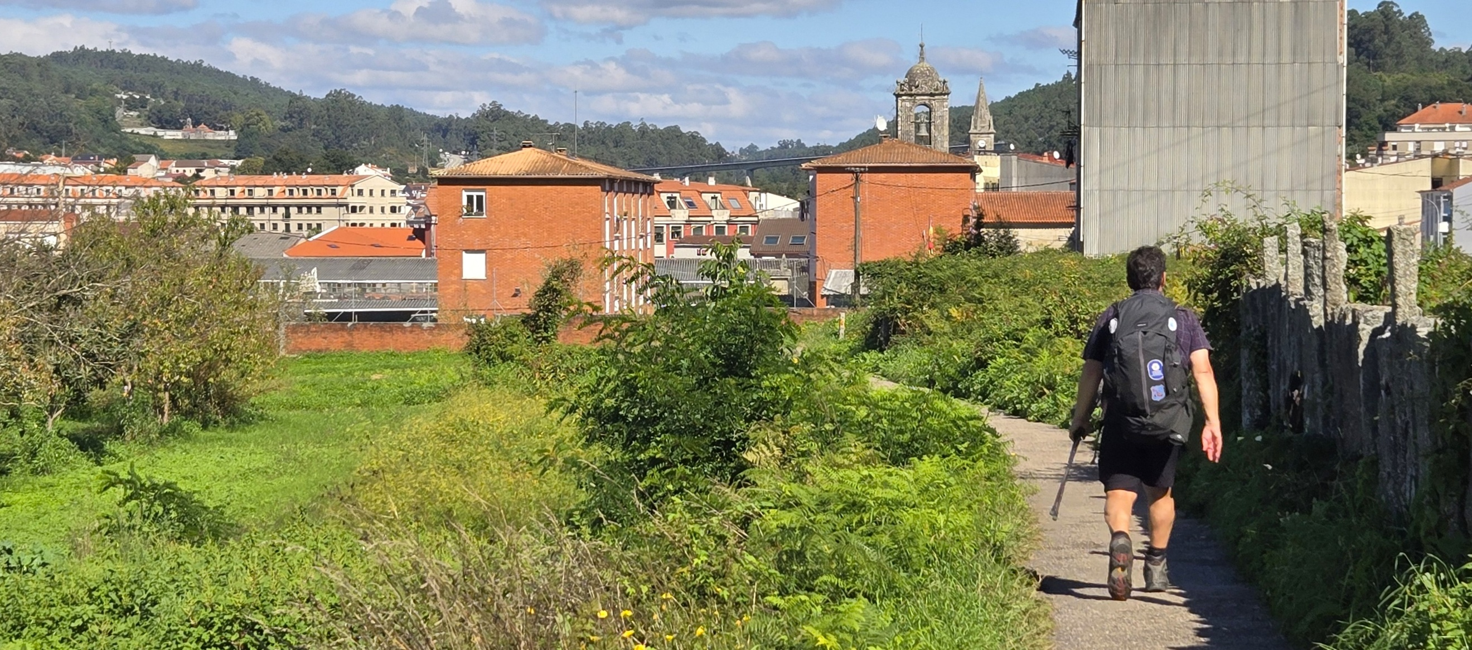
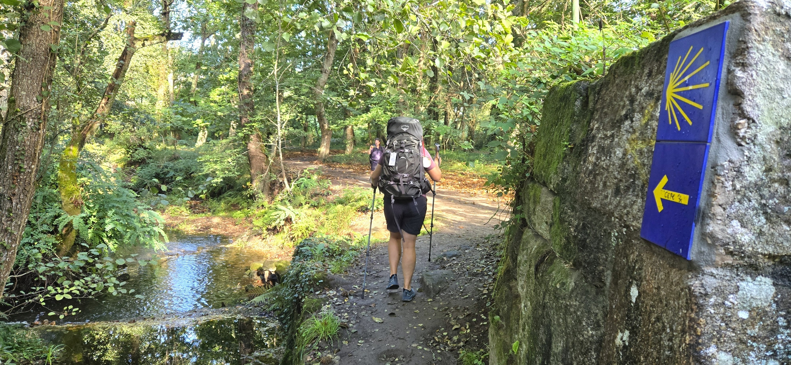
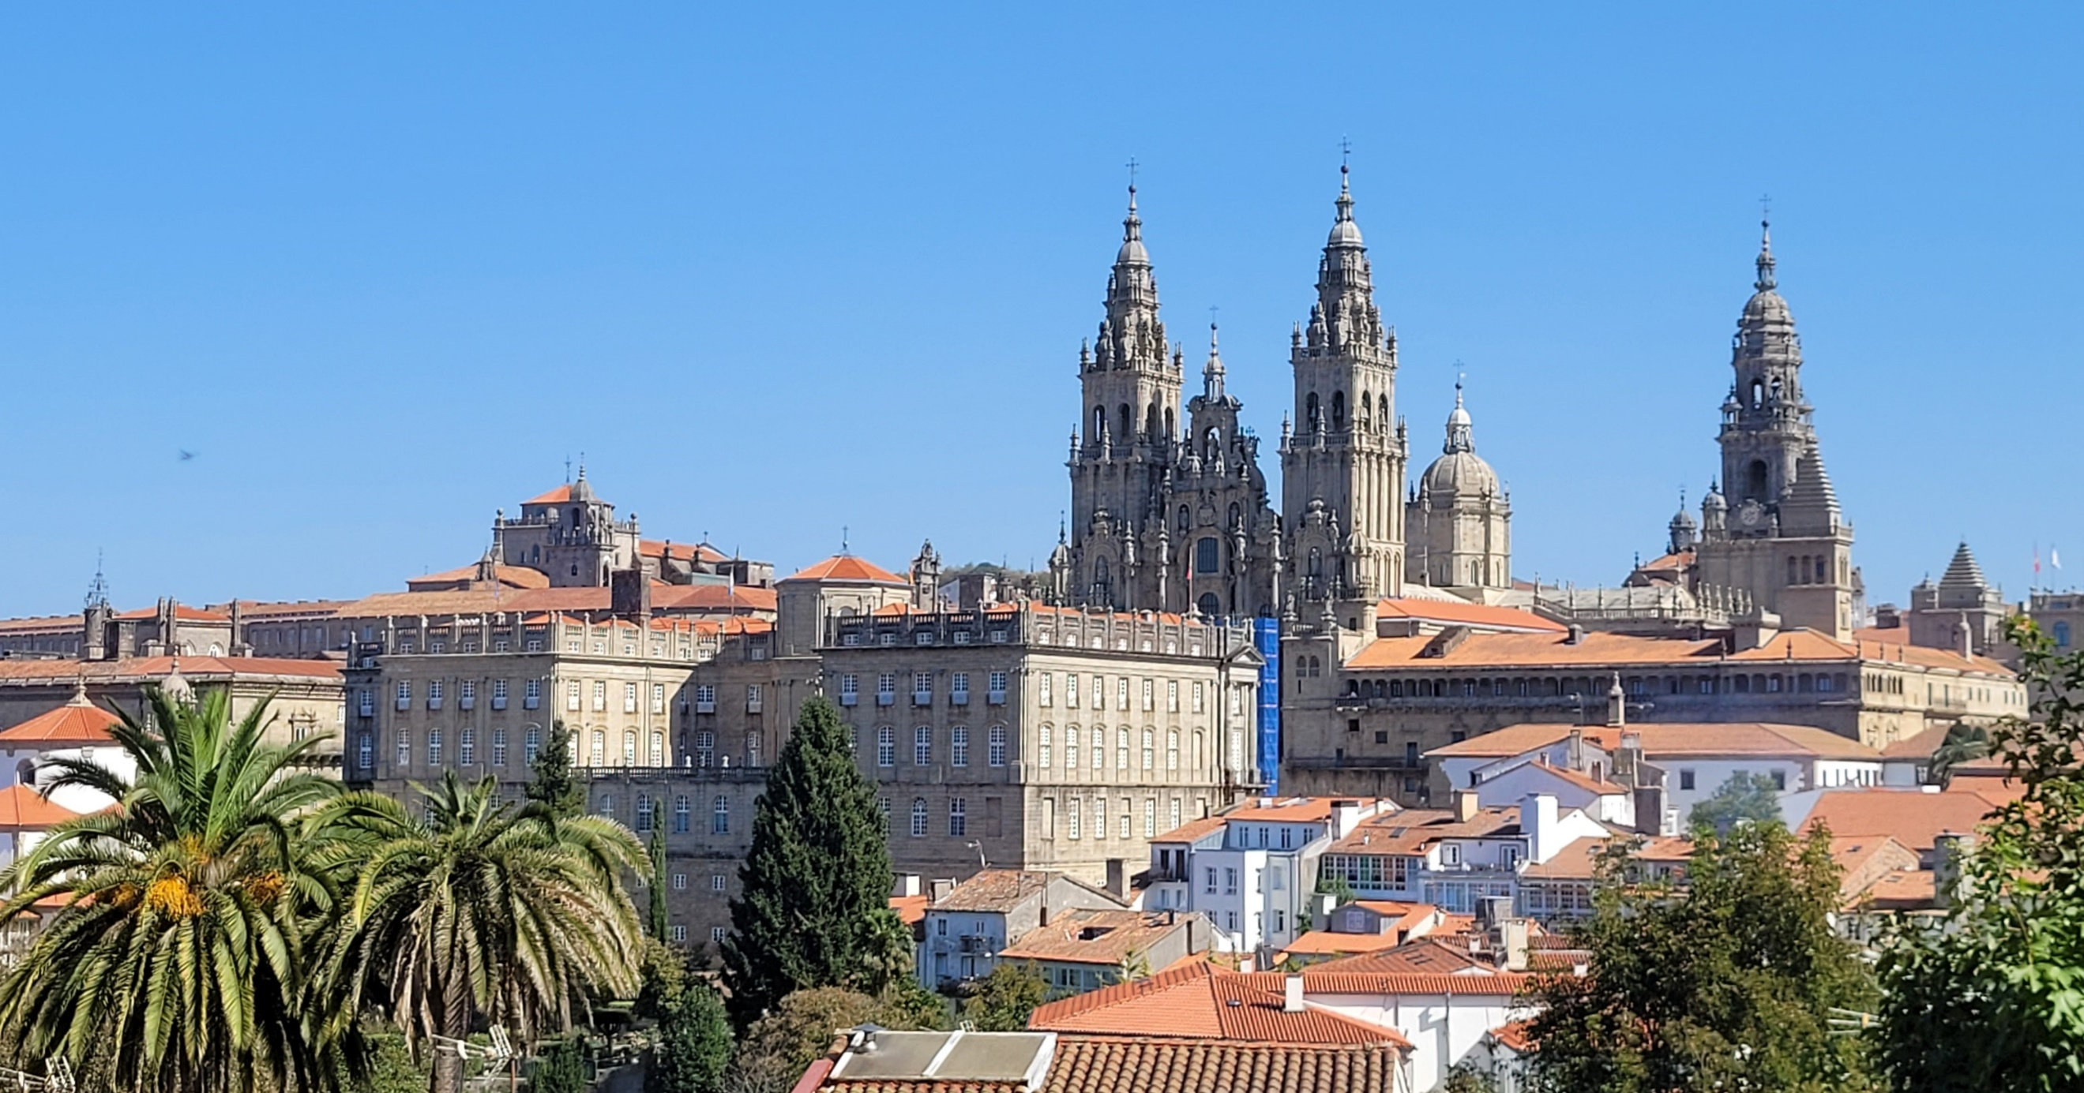
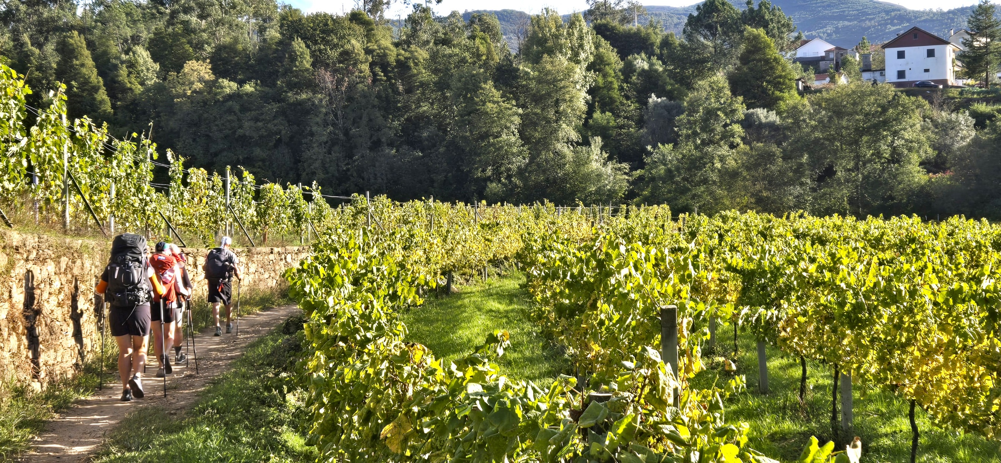
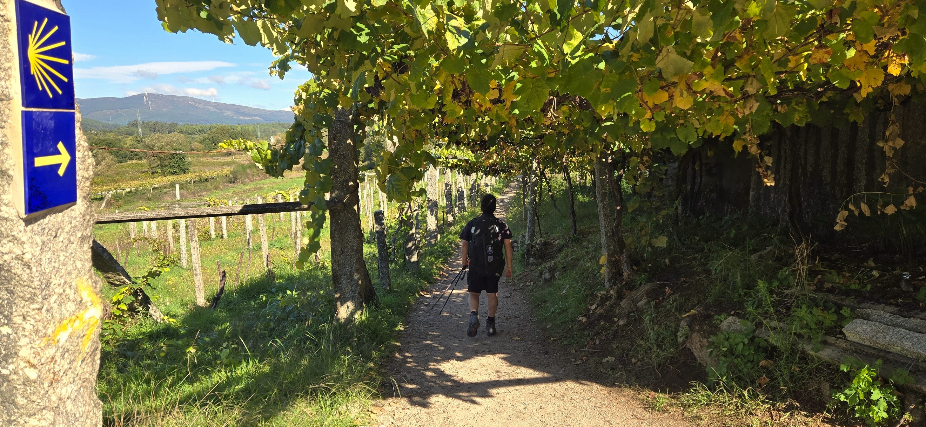
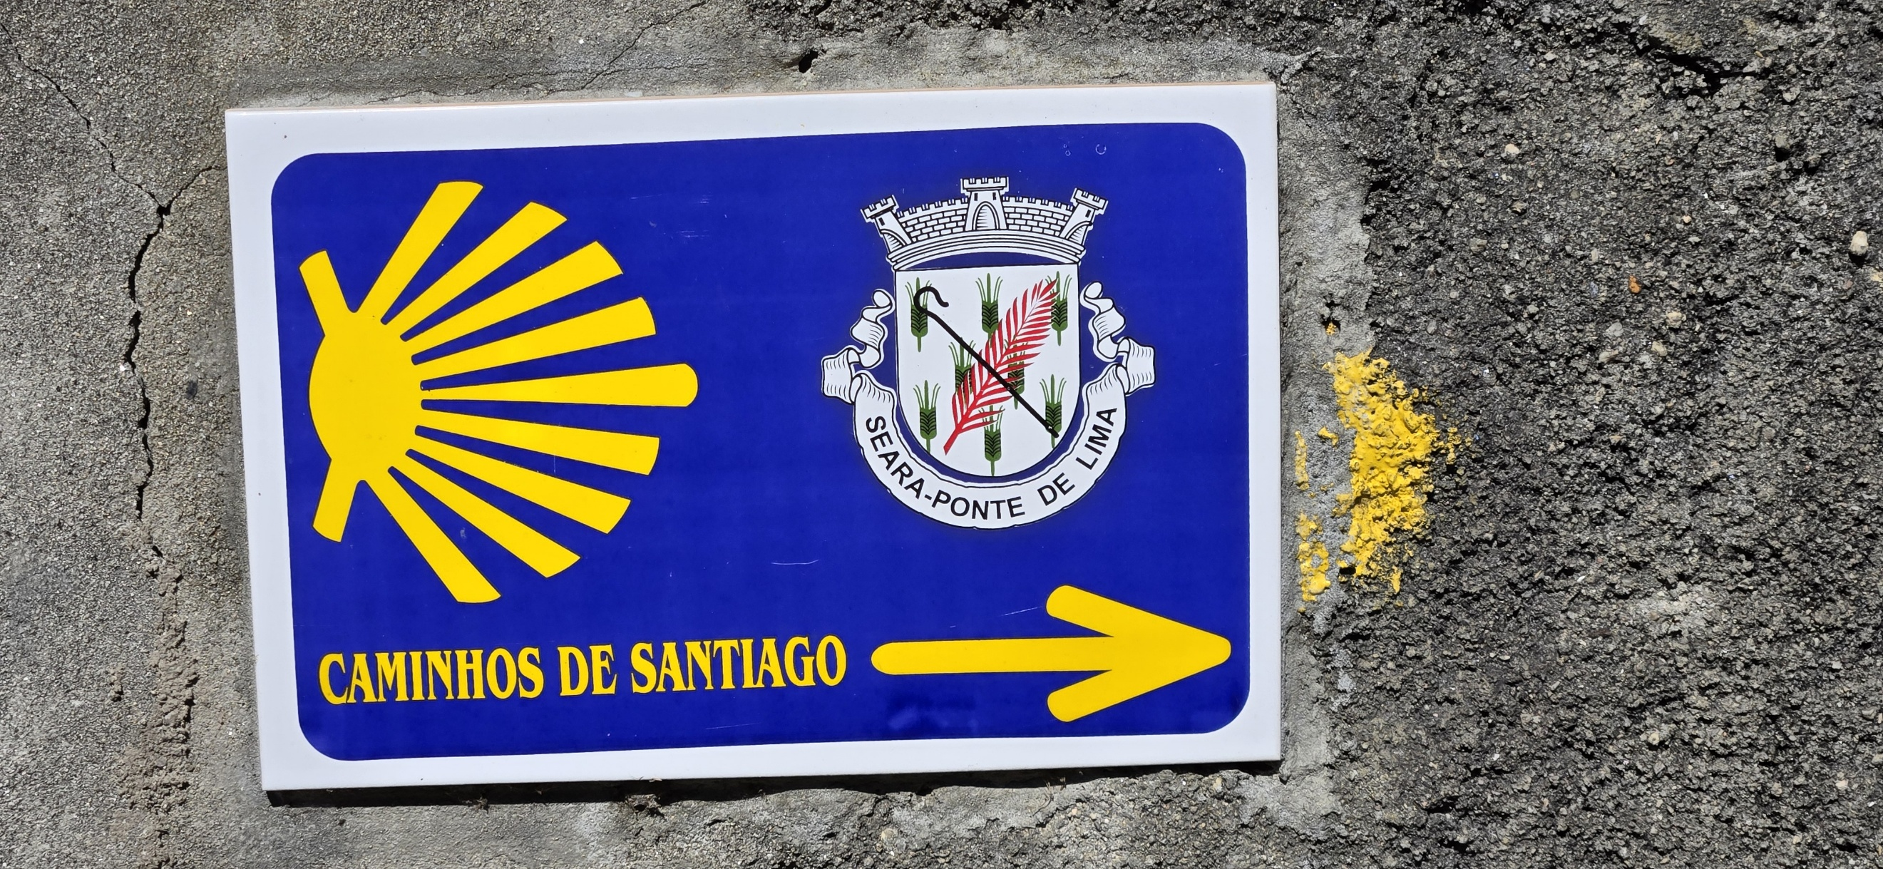
Le chemin portugais
de Porto à Fisterra en passant par Santiago de Compostella
275 km de pérégrinations!
19 septembre au 7 octobre 2026
Une démarche pèlerine proposée par Bottes et Vélo
Logistique en collaboration avec Voyages Vasco Lachute

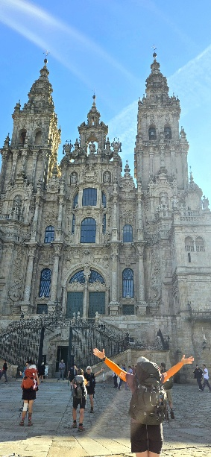
Un voyage vers un ailleurs insoupçonné ...
Santiago
Une expérience pèlerine entre le Portugal et l’Espagne, dans un décor d’un autre temps!
17 jours de pérégrinations - 275 km de beaux sentiers !
Un temps de décantation à Fisterra, au bord de l’océan, lieu du kilomètre 0!
Une expérience pèlerine qui vous fera cheminer!

« C’est dans le mouvement que le pèlerin se libère du fardeau et du poids écrasant des chaînes de sa vie sédentaire, et c’est dans la liberté de choisir qu’il se définit et apprend à connaître celui qu’il est vraiment. »
Bottes et Vélo

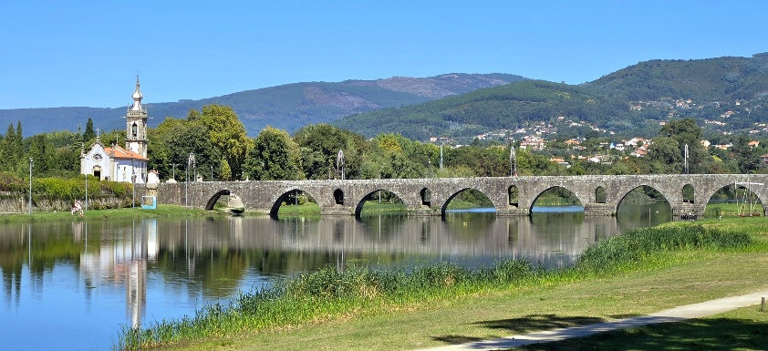
Le Caminho Central au Portugal qui devient le Camino Portugese en Espagne, est un des nombreux chemins de Compostelle. Partant des rives du Douro dans Porto pour aller jusqu’à la cathédrale de Santiago, ce chemin est une source intarissable d’émerveillement! Chemin de pèlerinage historique, lieu intemporel de découvertes et de rencontres, il est le terreau incontesté pour redéfinir son rapport à la vie.
Ponte de Lima
Débutant au cœur de la vieille ville de Porto, ce parcours clairement balisé vous entraine ensuite à travers les collines aux matins brumeux, passant dans les villages fleuris aux maisons de pierre et dans les villes aux allures médiévales et aux terrasses animées. Sur la route, les pèlerins de toutes nationalités et de tous âges laisseront l’empreinte de leur passage, le temps d’un bout de vie. Un chemin ponctué de lieux et de rencontres qui resteront à jamais gravés en vous!
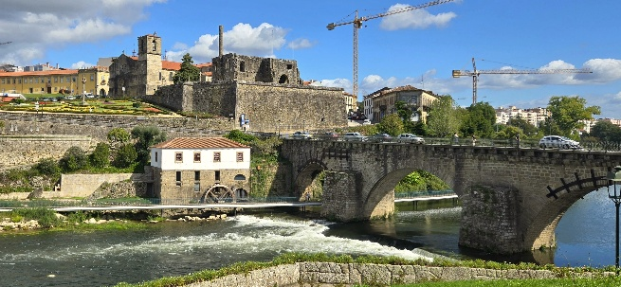
Ce temps d’escapade, loin de chez soi, temps idéal pour poser un regard sur sa route de vie, Bottes et Vélo vous invite à le vivre à travers un accompagnement professionnel qui saura vous aider à saisir, avec discernement, l’essence même de l’expérience pèlerine. La démarche du pèlerin, telle que réfléchie par Bottes et Vélo, s’inscrit dans un processus élaboré en trois phases : lier – délier – intrelier; dont l’objectif est de gagner en liberté pour développer un art de vivre qui soit en cohérence avec tout son être. Au fil des jours, à travers diverses activités, sur la route et en soirée, vous serez appelé à vivre le déplacement intérieur.
Barcelos
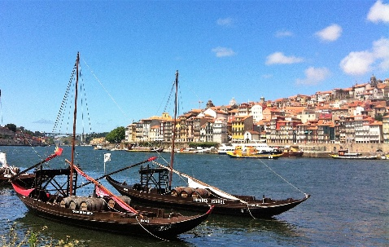
Enfin, pour bien décanter l’expérience, un temps de relecture vous est offert en fin de parcours, au cœur du célèbre village côtier de Fisterra, lieu du kilomètre 0! Ce temps, tel un sas de décompression, vous offrira l’espace pour absorber et retenir les bienfaits de votre pèlerinage, et préparer le retour dans votre quotidien.
Porto
Laissez-vous surprendre par l’expérience pèlerine!
Laissez-la vous parler!
Tarif 2026
À partir de 4890 $ CAN* (taxes incluses)
*Les prix sont calculés en fonction des tarifs et taux de change actuels (novembre 2025).
à l’inscription, dépôt de 1590 $
(100 $ non-remboursable dès l’inscription)
Balance de paiement en deux versements de 1650$ chacun (1er mai et 1er juillet 2026)
(Minimum 10 participants – Maximum 18 participants)

Le séjour inclut
- Les transports terrestres et aériens :
    - Le vol aller et retour entre Montréal et Porto;
    - La navette entre l’aéroport et le premier hébergement dans Porto;
    - L’autobus allant de Santiago à Cee;
    - Les transports de retour de Fisterra à Porto;
    - La navette entre le dernier hébergement et l’aéroport de Porto;
- L’hébergement : 16 nuitées en chambres partagées ou dortoirs.
- Repas : 12 déjeuners et 15 soupers.
- La Crédenciale (passeport du pèlerin).
- La logistique et l’organisation du séjour.
  - La formation et l’accompagnement :
    - Accompagnement personnalisé pour la préparation en vue du pèlerinage.
    - Accompagnement sur le chemin et soutien technique pour bien vivre physiquement le pèlerinage;
    - Exercices de discernement, temps de réflexion et partages en groupe pour intégrer la démarche du pèlerin;
    - Accompagnement individualisé pour bien vivre le déplacement intérieur.
Le tout offert par des professionnels de l’éducation et de l’accompagnement spirituel.

Le séjour n’inclut pas
- Le transport jusqu’à l’aéroport de Montréal
- Les assurances voyage
- Les frais de la nuitée à l’auberge donativo de San Pedro de Rates.
- Les frais de tous les diners, de 2 soupers et de 4 déjeuners.
- Les dépenses personnelles, les boissons et les pourboires.
Une rencontre virtuelle est prévue avant le départ, et un groupe privé est créé dans Facebook pour diffuser des informations concernant l’organisation du séjour et accompagner les participants dans leur préparation.

Qu’est-ce que : « Bottes et Vélo – Le pèlerin dans tous ses états » ?
Bottes et Vélo est un centre spécialisé dans l’accompagnement du pèlerin-voyageur, où le déplacement est abordé comme un art de vivre en cohérence avec soi-même et avec le monde. Le pèlerinage y est vécu comme une spiritualité du mouvement : une manière de construire du sens en cheminant à la fois à l’extérieur et à l’intérieur de soi.
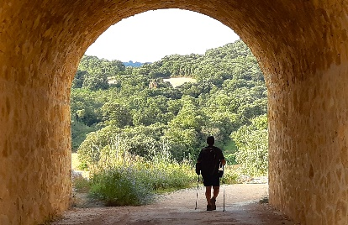
L’approche de Bottes et Vélo s’enracine dans l’acte de lire.
Tout autour de nous n’est que signes qui attendent d’être déchiffrés. Comment les lisons-nous? Qu’est-ce qui influence notre lecture du quotidien? La démarche proposée invite à développer un art de la « lecture » - celle de l’environnement extérieur comme celle des mouvements intérieurs. Cet exercice, à la fois sensible et vivant, engage l’être dans sa globalité. Lire, c’est mobiliser nos cinq sens, mais aussi toute notre histoire personnelle de vie. À travers ce processus, chacun lit, délit et relit son parcours pour tracer des trajectoires signifiantes, pour goûter la vie pleinement et gagner en liberté. Cette expérience ouvre au plaisir d’un vivre-ensemble épanouissant, où le meilleur de soi cherche à se révéler.
L’exercice pèlerin, tel que proposé, prend en compte l’être humain dans toutes ses dimensions : physique, psychique et spirituelle. Au fil du pèlerinage, des partages en groupe, des échanges individuels et des exercices pratiques nourrissent la réflexion et rythment les journées. Ce cheminement invite à renouer avec son enracinement humain, à reconnaitre ses repères de vie, à habiter pleinement l’instant présent, et à revisiter le contenu, et parfois le poids, de son bagage de vie, afin d’en dégager une direction plus claire et plus juste pour soi.
Une véritable démarche de discernement à travers le mouvement du corps!

Les accompagnateurs et pèlerins exercés de Bottes et Vélo :
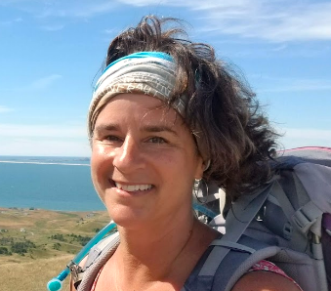
Brigitte Harouni et Éric Laliberté sont co-fondateurs de Bottes et Vélo – le pèlerin dans tous ses états! Tous deux issus du domaine de l’éducation et formés à l’accompagnement spirituel ignatien, ils accompagnent les pèlerins-randonneurs dans leur démarche depuis 2014. Ils sont co-auteurs du livre : « Marcher, parler, écouter – L’exercice pèlerin » (Novalis 2021).
Brigitte Harouni
Brigitte Harouni détient une maitrise en orthopédagogie. Elle a développé une expertise au niveau des processus d’apprentissage et dans l’implantation d’un changement. Elle agit à titre d’experte dans la mise en application pédagogique de l’exercice pèlerin développé par le centre Bottes et Vélo.
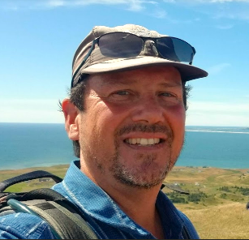
Éric Laliberté, Éric Laliberté, lauréat du prix de la recherche 2025 de la Chaire des Chemins de Compostelle et des Pèlerinages de l’Université de Santiago, en Espagne, détient un doctorat en théologie, spécialisé en études pèlerines. Professeur en accompagnement spirituel au Centre de spiritualité Manrèse de Québec, il a également mis sur pied le Réseau Québécois pour les Études Pèlerines (2021).
Éric Laliberté

Itinéraire
Jour 1 | Montréal – Porto (avion)
- Départ Aéroport de Montréal.
Jour 2 | Porto (5 km)
- Arrivée à Porto.
- Navette de l’aéroport à la cathédrale de Porto – point de départ du Caminho Central.
- Marche vers l’hébergement sur la promenade en bord de mer.
- Souper aux frais de chacun.
- Nuitée au HI Porto - Pousada de Juventud de Porto
Jour 3 | Porto - Labruge (19 km)
- Déjeuner à l’auberge.
- Parcours sur la promenade en bord de mer, longeant les plages, les dunes, et les quartiers balnéaires.
- Souper et nuitée à Labruge (albergue Sao Tiago).
Jour 4 | Labruge – Sao Pedro de Rates (24 km)
- Déjeuner aux frais de chacun.
- Direction l’intérieur des terres : parcours sur des petites rues secondaires et routes de campagne avant de rejoindre le Camino Central qui sera bien balisé et traversera de petits villages.
- Souper et nuitée aux frais de chacun dans Sao Pedro de Rates (Albergue donativo de Peregrinos).
Jour 5 | Sao Pedro de Rates – Barcelos (16 km)
- Déjeuner aux frais de chacun.
- Routes de campagne et chemins de terre traversant des villages et passant à travers champs.
- Petite halte au coq géant, symbole national du Portugal, légende née à Barcelos.
- Visite de la ville médiévale de Barcelos : Ses églises médiévales, la tour au sommet de la ville, les multiples statues de coqs à travers les rues de la ville et les rues marchandes de la vieille ville.
- Souper et nuitée dans Barcelos (Top’Otel).
Jour 6 | Barcelos –Vitorino dos Piães (21 km)
- Déjeuner à l’hôtel.
- Paysages magnifiques par petites routes de campagnes traversant un pont médiéval, des petits hameaux typiques de la région, des vignobles et des forêts de pins.
- Souper et nuitée dans Vitorino dos Piães (Casa da Fernanda).
Jour 7 |  | Vitorino dos Piães – Ponte de Lima (14 km)
- Déjeuner à l’albergue.
- Chemin paisible à travers les collines, les villages et les vignobles.
- Arrivée dans Ponte de Lima, village le plus ancien du Portugal existant depuis l’époque romaine offrant une architecture médiévale et de nombreux attraits historiques. À ne pas manquer : l’allée de platane menant au pont romain, et le centre historique abritant son église gothique et la tour de l’ancienne prison.
- Souper et nuitée dans Ponte de Lima (albergue HI Pousada de Juventud de Ponte de Lima).
Jour 8 | Ponte de Lima – Rubiaes (18 km)
- Déjeuner à l’albergue.
- Journée de marche présentant le plus grand dénivelé du séjour! Le paysage de fermes et de champs cède la place à un chemin qui monte à travers les forêts de pins. Les routes de campagne font place à un sentier rocailleux, escarpé et exigeant qui descendra agréablement vers le village de Rubiaes.
- Souper et nuitée dans Rubiaes (Pensao Repouso do Peregrino).

Jour 9 | Rubiaes – Tui (20 km)
- Déjeuner à l’albergue.
- Après un départ dans les montagnes, le chemin s’adoucit en descendant vers les plaines et traverse de charmants villages. Avant d’atteindre Tui, vous découvrirez la ville fortifiée de Valença, dont les remparts offrent une superbe vue sur l’Espagne. La frontière se franchit ensuite par un pont de fer inspiré de l’œuvre de Gustave Eiffel. On change de pays et on change d’heure!
- La ville de Tui possède un centre historique bien préservé au cœur duquel trône la cathédrale Santa Maria.
- Souper et nuitée dans Tui (albergue Villa San Clemente).
Jour 10 | Tui – O Porrino (17 km)
- Déjeuner à l’albergue.
- Après le pont romain de Veiga, vous arriverez à l'un des plus beaux tronçons de tout le parcours – la vallée du fleuve Louro : forêts d’eucalyptus, petits ponts romains, villages typiquement galiciens.
- Souper et nuitée à dans O’Porrino (albergue Rinçon del Peregrino).
Jour 11 | O Porrino – Puentesampaio (23 km)
- Déjeuner à l’albergue. Départ dans les premières lueurs de l’aube!
- Le parcours débute par une montée à travers les collines et les charmants villages. La descente qui suit, bien que raide, récompense l’effort par un superbe panorama sur Redondela et son ouverture vers l’océan. La traversée de Redondela offre de nombreux attraits touristiques. La journée se termine en passant par le pont médiéval de Sampaio, haut lieu historique de la guerre d’indépendance espagnole.
- Souper et nuitée dans Puentesampaio (Hostel Albergue O Meson)
Jour 12 | Puentesampaio – Pontevedra (12 km)
- Déjeuner au restaurant de l’albergue.
- Un autre magnifique tronçon du camino qui coïncide ici avec l'itinéraire d’une route romaine datant du XIe siècle. Parcours en forêt, puis longeant les méandres d’un cours d’eau jusqu'à l’entrée dans Pontevedra – petite ville animée aux milles saveurs.
- Ne manquez pas de rentrer dans l’église de la Vierge pèlerine ! Une architecture inédite.
- Souper et nuitée dans Pontevedra (Acola Hostel).
Jour 13 | Pontevedra – Caldas de Reis (21 km)
- Déjeuner aux frais de chacun. Départ dans les premières lueurs de l’aube.
- Le chemin, parfois route, parfois sentier, sillonne à travers champs, vignobles et villages typiquement galiciens. La petite ville de Caldas de Reis est connue pour ses stations thermales et ses sources aux propriétés médicinales. N’hésitez pas à vous y tremper les pieds!
- Souper et nuitée dans Caldas de Reis (Pensi0n Atenea & Via Romana).
Jour 14 | Caldas de Reis – A Picarana (28 km)
- Déjeuner à la pension. Départ dans les premières lueurs de l’aube.
- Le chemin traverse une région plus habitée, passe dans les grandes villes de Pontecesure et Padron. Il serpente régulièrement en suivant le dédale des petites ruelles des banlieues. Un parcours qui permet de découvrir une autre facette de la vie en Espagne.
- Souper et nuitée à A Picarana (Casa de Amigos et pension Glorioso).
Jour 15 | A Picarana – Santiago de Compostela (15 km)
- Déjeuner aux frais de chacun. Départ dans les premières lueurs de l’aube sur un chemin peu éclairé.
- Le chemin collineux à travers les boisés et les quartiers résidentiels de la banlieue de Santiago. Premier point de vue sur les clochers de la cathédrale tant attendue!
- Messe des pèlerins, collecte de la Compostella, visite libre dans la ville.
- Souper festif dans Santiago!
- Nuitée à l’albergue Casa Anglicana del Peregrino de Santiago.

Jour 16 | Santiago de Compostela – Cee – Fisterra (autobus + 15 km de marche)
- Déjeuner à l’albergue et marche jusqu’à la gare d’autobus de Santiago.
- Départ en autobus vers la ville de Cee.
- Marche de Cee vers Fisterra dans un décor à couper le souffle: entre villages, plages et sentiers. On termine en marchant la plage, les pieds dans l’eau, à la recherche de sa coquille saint-Jacques!
- Marche jusqu’au phare, le km 0 des chemins de Compostelle (jour 16 ou jour 17 selon la météo).
- Souper et nuitée dans Fisterra (hôtel Ancora).
Jour 17 | Fisterra (6 km)
- Déjeuner à l’hôtel.
- Rencontre de groupe pour décanter l’expérience vécue, commencer à faire le bilan et préparer le retour.
- Temps libre dans Fisterra.
- Souper festif dans Fisterra et nuitée au même hôtel.
Jour 18 | Fisterra – Santiago – Porto (autobus)
- Déjeuner à l’hôtel.
- Départ de Fisterra vers Santiago en navette, puis vers Porto en autobus.
- Journée libre dans Porto.
- Souper final et nuitée dans Porto (hôtel Paulista)
Jour 19 | Porto - Montréal
- Navette vers l’aéroport
- Départ en avion vers Montréal

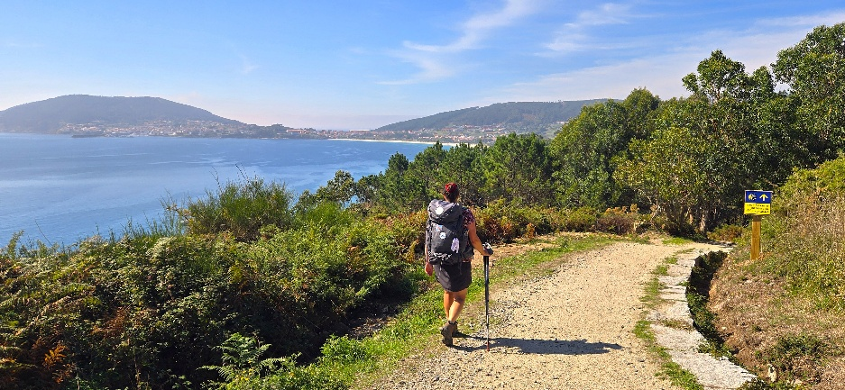
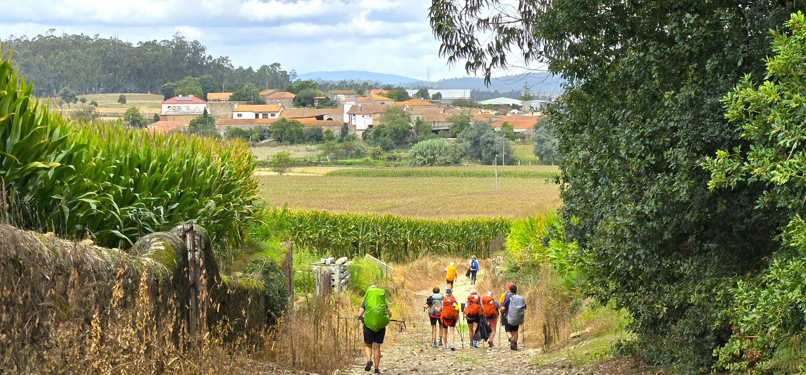
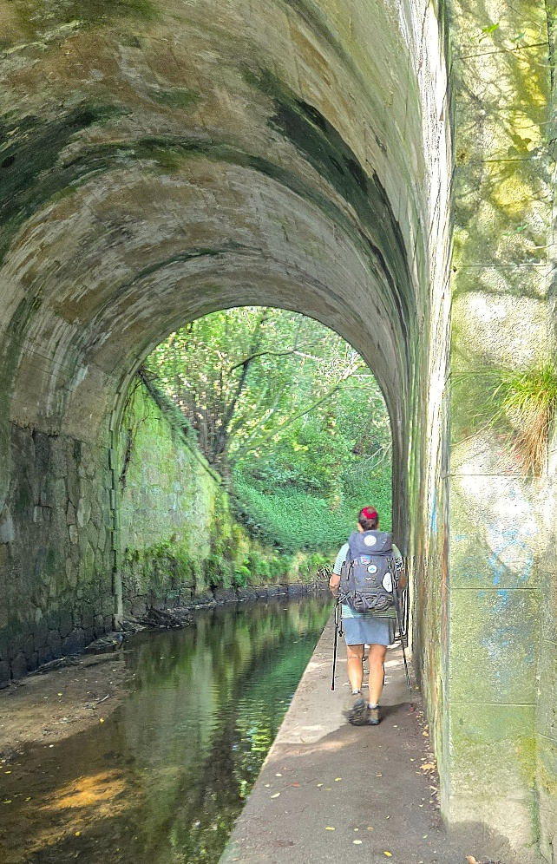

Capsule voyage – informations utiles
- Température : Au début de l’automne, cette région du Portugal et de l’Espagne offre une grande variété de températures, oscillant généralement entre 15°C et 25°C, selon l’ensoleillement. Les nuits et les matinées peuvent être fraîches (autour de 10°C), tandis que les journées peuvent se révéler parfois très chaudes. Bien que les précipitations soient peu fréquentes à cette période de l’année, quelques journées de grisaille ou de pluie peuvent survenir. En somme, un climat idéal pour pèleriner!
- Dénivelés : Le parcours emprunte des petites routes de campagne, des sentiers moelleux et des chemins pavés. Il traverse une variété de dénivelés, allant du faux plat aux montées soutenues et aux descentes abruptes. Les plus grands dénivelés se situent entre 250 et 350 mètres, et certains tronçons peuvent s’avérer accidentés et exigeants. Le véritable défi de ce chemin réside toutefois dans la répétition de l’effort et la durée prolongée de la marche, qui en font un itinéraire d’un niveau de difficulté intermédiaire.
- Langue : Bien que la langue du pays soit respectivement le portugais et l’espagnol, plusieurs personnes parlent l’anglais et le français, le Camino étant très touristique!
- Monnaie : Le Portugal et l’Espagne faisant partie de l’Union Européenne, leur argent est l’euro. Il vous est possible de payer presque partout avec une carte de crédit. Et, vous trouverez régulièrement des guichets automatiques le long de votre route.

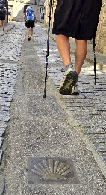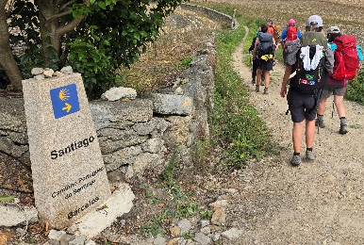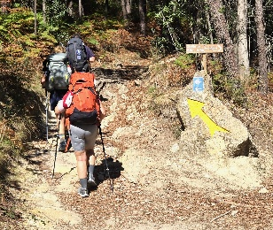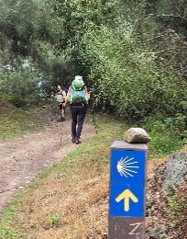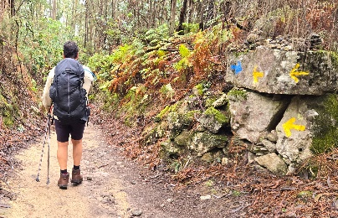

Bien que le chemin soit balisé, chaque participant sera invité à avoir un appareil (téléphone cellulaire, IPod, IPad) afin de pouvoir y télécharger l’application Buen Camino et ainsi pouvoir s’orienter librement et en toute autonomie durant le séjour.
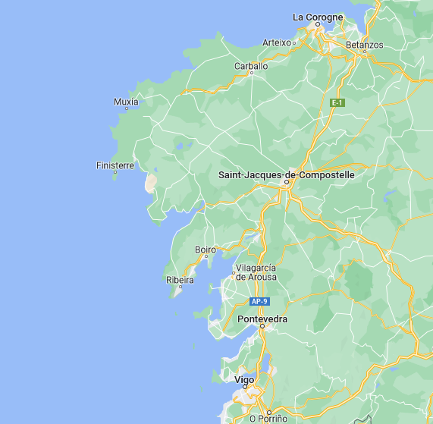
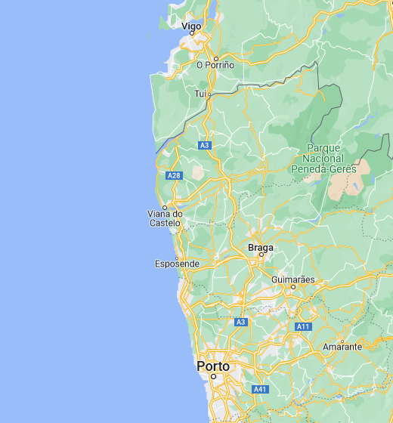
Santiago
Fisterra
Cee
Porto

Le Camino Portugais

de Porto à Fisterra
en passant par Santiago de Compostella

Un itinéraire de 275 kilomètres

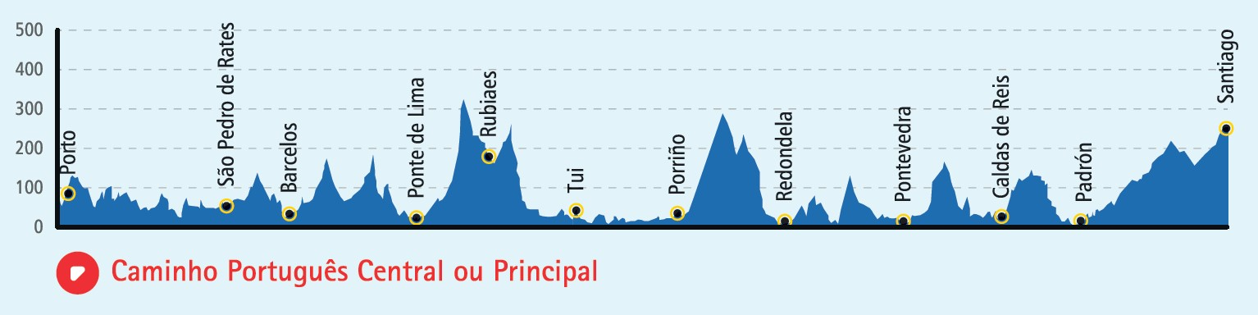
La vie pèlerine en chemin – Informations utiles
Dénivelés du chemin
- La journée de marche se fait de façon autonome. Ayant toutes les directives en main, chaque personne a la liberté de marcher à son rythme et de faire les pauses qui lui conviennent.
- Chaque personne porte son bagage (sac à dos) d’un hébergement à l’autre.
- Chaque personne effectue sa lessive, souvent quotidiennement et à la main. Occasionnellement, certains hébergements offrent les installations de buanderie.
- Il est recommandé de mettre le contenu de son sac dans de petits sacs étanches (de type Ziploc). Ceci permet de compartimenter son matériel et en assure une meilleure étanchéité en cas de pluie.
- Les nuitées se font dans divers types d’hébergements (auberge du pèlerin, hôtel, maison d’hôtes). Chacun expérimente donc aléatoirement diverses formes de chambrées (dortoir, chambre partagée).

Liste du matériel recommandé
Matériel de base | Nécessaire de toilette
- 1 sac à dos (30 à 40 litres)  - 1 sac à viande ou doublure de sac de couchage  - 1 gourde ou sac d’hydratation  - 2 bâtons de marche  - 1 chapeau ou casquette  - 1 paire de bottes ou souliers de randonnée  - 1 paire de sandales ou de souliers confortables  - 1 lampe frontale (facultatif)  - 1 adaptateur de prise électrique  - 1 téléphone cellulaire, IPad ou IPod et son fil de recharge  - 1 carnet de notes et crayon | - 1 serviette  - 1 trousse de toilette (tout en petits formats)  - 1 petit rouleau de papier de toilette  - 1 savon pour la lessive
 | Vêtements (le moins lourd possible)
- 2 kits pour marcher (pantalon/short + t-shirt)
- 1 chandail chaud
- 1 coupe-vent ou petit manteau léger
- 1 imperméable ou un poncho
- 1 kit d’après-marche confortable
- 4 à 6 paires de bas
- des sous-vêtements
- 1 pyjama ou kit pour dormir
Nous prendrons en charge la préparation d’une trousse de premiers soins pour le groupe. Mais pensez à apporter ce que vous jugez nécessaire pour votre santé personnelle et vos soins.
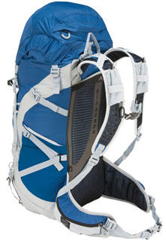

Modèle de sac à dos recommandé :
Adaptateur de prise électrique (type E ou F) :

Votre sac à dos ne devrait pas peser plus de 15 lbs (7 à 8 kg) environ, une fois complété.
FORMULAIRE D’INSCRIPTION – Camino portugais 2026
IDENTIFICATION
Nom : | Prénom :
Date de naissance : Âge : | Téléphone :
Adresse :
Courriel :
SÉJOUR Sur inscription, un dépôt de 1590 $ est exigé.
Je m’inscris au voyage pèlerin Compostelle – Le Camino Portugais 2026 :
19 septembre au 7 octobre 2026
Tarif : à partir de 4 890.00$ - Les prix sont calculés en fonction des tarifs et taux de change en date du 1er novembre 2025
SANTÉ
Souffrez-vous de maladies ou handicaps dont il faudrait tenir compte dans la planification de votre séjour? |  | Oui  Non | Si oui, spécifiez :
Souffrez-vous d’allergies alimentaires? |  | Oui  Non | Si oui, lesquelles :
Est-ce qu’il y a d’autres informations concernant votre santé qu’il serait important de nous transmettre? |  | Oui  Non | Si oui, lesquelles :
Bottes et Vélo se réserve le droit de mettre fin au séjour de quiconque omet de signifier certaines informations importantes, compromettant ainsi sa sécurité ou sa santé, durant le séjour.
CONTACT Personne à contacter en cas d’urgence (spécifiez le lien):
Nom et lien : |  | Téléphone :
POLITIQUE D’ANNULATION – 100 $ non-remboursable dès l’inscription
- Annulation après l’achat du billet d’avion : le dépôt ne sera pas remboursé.
- Annulation moins de 60 jours avant le séjour : remboursement de 50%.
- Annulation moins de 30 jours avant le séjour : aucun remboursement.
RESPONSABILITÉ (cochez)
Je dégage Bottes et Vélo et ses intervenants de toutes responsabilités en cas de blessures accidentelles ou résultant de mon état de santé.
Initiales : ____ Chaque participant se charge d’être couvert par des assurances personnelles de voyage.
PHOTOS (cochez si vous êtes d’accord)
oui non : J’autorise Bottes et Vélo à utiliser les photos prises de moi pendant le séjour à des fins publicitaires.
Mode de Paiement (cochez votre sélection)
- Dépôt de 1 590 $, à l’inscription.
- Balance de paiement : 2 versements de 1 650 $ chacun (1er mai et 1er juillet 2026)
Carte de crédit (PayPal) Virement Interact
SIGNATURE
Je reconnais avoir pris connaissance de l’ensemble des dispositions de ce voyage et des politiques d’annulation.
Signature : |  |  |  | Date :

